区别与Windows风格的操作模式，系统提供“传统网页应用”风格（Web Page模式）的操作界面，并将之作为系统默认操作模式，不需要做任何设置，您看到的应该就是这种风格的操作界面。
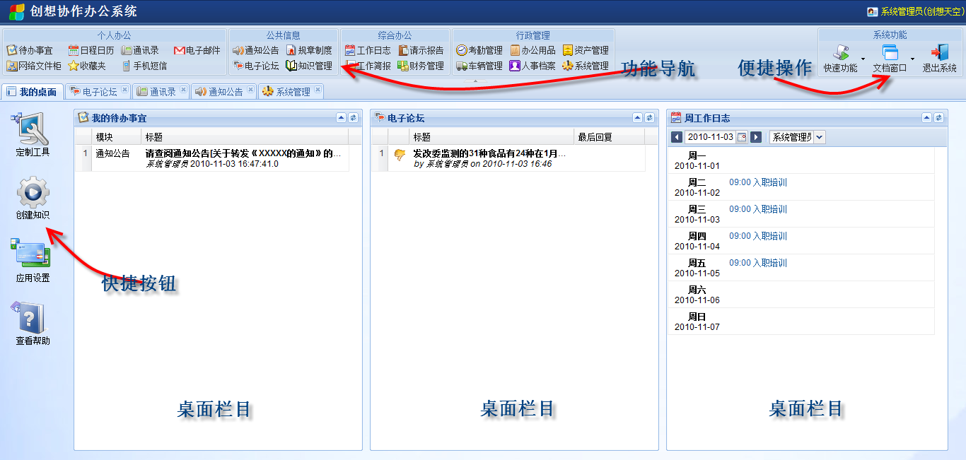
如上图所示，该风格操作模式将系统桌面划分为几个功能区，分别是“功能导航”、“便捷操作”、“快捷按钮”、“桌面栏目”。同时，在操作系统应用模块功能时，还会出现模块操作界面。
功能导航
- 和Windows风格操作模式以开始菜单风格提供系统应用模块功能入口的方式不同，系统将您所能访问的所有模块，按照模块的分组，分类显示在桌面的上方。点击应用模块图标或文字即可打开该应用模块的默认操作界面。
- 功能导航区域显示应用模块的方式，可通过“应用设置”功能，设置具体的参数进行控制。
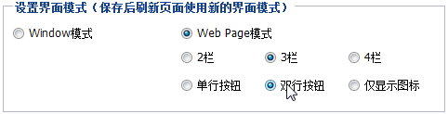
如图，可设置功能导航显示方式。
“单行按钮”显示效果：
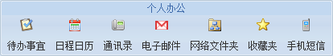
“双行按钮”显示效果：
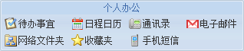
“仅显示图标”显示效果
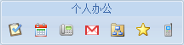
便捷操作
系统桌面右上角，“便捷操作”区域，默认提供常用的系统功能入口。
- 快捷功能
点击“快捷功能”按钮，弹出下拉菜单，为当前用户提供系统通用操作。并在此基础上，显示通过“应用设置”添加的“快捷菜单”。
点击具体功能项，即可打开与之对应的功能界面。
- 文档窗口
所有当前已经打开的文档，自动出现在点击“文档窗口”出现的下拉菜单当中。被最小化的文档，都可以通过这里再次打开。
如打开文档过多，无法逐个关闭，可通过这里提供的“关闭所有”菜单项，关闭当前打开的所有文档界面。
- 退出系统
点击后，出现退出系统警告对话框，在对话框确认后即可退出系统登录。详细信息可参考“退出系统”相关说明。
任务标签
- 通过功能导航打开的多个应用模块，将自动出现在功能导航区域下方的任务标签区域。通过标签提供的按钮，即可从桌面当中将栏目关闭。
- 点击应用模块标签，即可在多个应用模块间切换。
- 如打开的应用模块数量超过了该区域所能显示的最大数量，系统将提供可前后滚动的操作按钮，点击按钮即可查看已打开的任意应用模块。
快捷按钮
通过“应用设置”添加到桌面的快捷按钮，将显示在桌面左侧，作为快捷图标显示。使用鼠标点击快捷按钮图标即可打开对应的操作界面。
桌面布局
和Windows风格操作模式不同，Web Page风格操作模式按照“栏”的方式管理桌面栏目布局（不支持任意拖动栏目位置）。通过“应用设置”
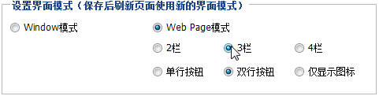
如图，可设置桌面栏目布局列数量（一行可显示栏目的数量）。设置完成后，系统按照设置的栏目数量，自动对桌面栏目进行排列。
- 调整栏目位置
除系统自动排列栏目位置，还可通过鼠标拖动栏目标题的方式，在多个栏目位置调整。
- 调整栏目尺寸
鼠标悬停在栏目窗口下方边框，出现可拖动的光标，点击并拖动鼠标即可实现窗口高度调节。
- 对栏目所做的位置及尺寸调整，需要通过“保存应用设置”功能，将所做的调整保存到服务器。下一次登录或刷新页面后，桌面栏目位置及布局可按照调整后的效果显示。

